ESTADO DO RIO GRANDE DO NORTE
CÂMARA MUNICIPAL DE SÃO JOÃO DO SABUGI

REQUERIMENTO Nº. 038/2021

Requeiro a V. Ex.ª, com base no artigo 154 do Regimento Interno e ouvido o plenário desta casa, requer que seja enviado ofício ao Senador Jean- Paul, solicitando informações acerca da emenda para compra de ônibus escolar destinado a esse município.

JUSTIFICATIVA EM PLENÁRIO

Sala das Sessões, em 16 de abril de 2021.

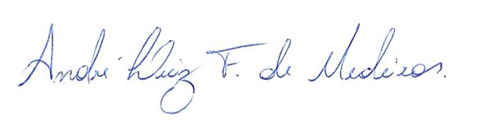

__________________________________________________________ MARIA APARECIDA MORAIS DE ARAÚJO
VEREADORA - AUTORA

